Муниципальное Бюджетное Общеобразовательное Учреждение
«Начальная школа - Детский сад №66»

«Утверждаю» Директор МБОУ №66

А,В,Керимова

План работы с родителями на 2017–2018 учебный год

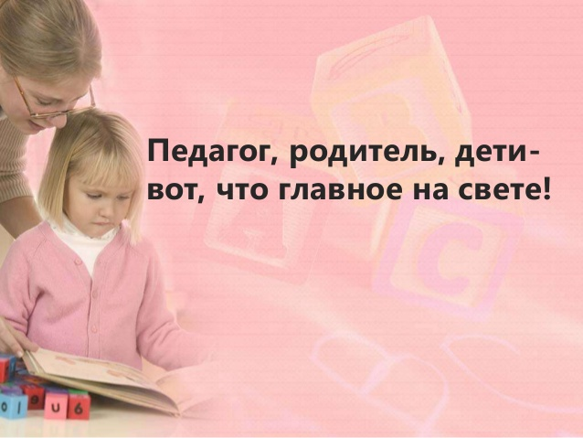

Махачкала

2017г.

Сентябрь
Анкетирование "Давайте познакомимся"
Консультация для родителей "Адаптация детей раннего возраста"
Консультация для родителей "Возрастные особенности детей от года до трех лет"
Наглядное пособие "Давайте поиграем", "Давайте почитаем"
Оформление уголка для родителей визитная карточка, режим дня, сетка занятий, меню.
Октябрь
Родительское собрание на тему "Мы рады с вами познакомится".
Конкурс осенних поделок Осень, осень в гости просим".
Участие родителей в празднике "Осенняя гостья".
Консультация для родителей "Влияние семьи на развитие ребенка".
Папка-передвижка на тему: "Нужен ли ребенку дошкольного возраста дневной сон?"
Беседа с родителями на тему "Структура детского портфолио и его заполнение".
Анкета для родителей "Любимые сказки вашего ребенка".
Ноябрь
Тест для родителя "Какой вы родитель?"
Участие родителей в празднике "День матери".
Консультация для родителей "Права ребенка".
Консультация для родителей "Дидактические игры в обучении детей основам математики".
Папка-передвижка для родителей "Одеваемся по погоде".
Советы родителям: "Какие сказки необходимо читать детям от года до трех лет".
Декабрь
Совместная работа с родителями по подготовке к новогоднему празднику (изготовление костюмов).
Консультация для родителей "Развитие речи детей раннего возраста".
Консультация для родителей "В какие игрушки должен играть ребенок раннего возраста?".
Наглядное пособие "Учимся наблюдать за изменениями в природе".
Папка-передвижка «Здравствуй, гостья Зима!»
Беседа с родителями на тему "Чем занять ребенка в праздничные дни".
Январь
Неделя зимних забав и развлечений для всей семьи.
Консультация для родителей "Компьютер и ребенок-это хорошо или плохо?".
Консультация для родителей "Одежда детей в холодное время года".
Папка-передвижка: "Игры для развития у малышей сенсорно-математических умений".
"Почта доверия (предложения родителей, советы и высказывания).
Февраль
Совместное физкультурное мероприятие с родителями, посвященное Дню защитника Отечества "Самый сильный и ловкий".
Консультация для родителей "Развитие у детей мелкой моторики рук".
Консультация для родителей "С пальчиками мы играем-свою речь развиваем".
Папка-передвижка на тему: "Настоящие мужские профессии".
Анкетирование на тему: "Какова роль отца в жизни ребенка?".
Март
Выставка поделок "Золотые наши ручки (родители совместно с детьми).
Утренник посвященный дню 8 марта.
Проводы зимы "Обширная и вкусная Масленица".
Консультация для родителей "Учить детей думать и говорить".
Папка-передвижка на тему: "Весна-Красна снова к нам пришла".
Беседа с родителями о пополнении родителями детского портфолио.
Апрель
Проведение экологического субботника по благоустройству приусадебного участка .
Консультация для родителей "Главная особенность, дидактической игры в раннем возрасте".
Консультация для родителей "Закаляйся, если хочешь быть здоров!".
Советы родителям "Как вырастить здорового ребенка?".
Сбор от родителей фотографий для обновления уголка "Наша группа".

Май
Выставка рисунков ко Дню Победы.
Итоговое родительское собрание "Мы подросли".
Консультация для родителей "Учим внимательному поведению детей на дорогах".
Папка-передвижка "Этот День Победы!".
Памятка для родителей "Игры с песком и водой".
"Почтовый ящик" Собрать информацию, интересующую родителей и на собрании дать полный ответ на вопросы родителей

Составитель : М. М. Алимсултанова

